
คู่มือการใช้งาน RATS Command Center
RATS Recipe Automation & Transfer System
สำหรับ ผู้ใช้งานทั่วไป พนักงานปฏิบัติการ และช่างเทคนิค
เวอร์ชันระบบ 0.2 | จัดทำ 26 สิงหาคม 2569
วัตถุประสงค์: เอกสารนี้อธิบายการใช้งานตามระบบที่ติดตั้งจริง ควรใช้ร่วมกับขั้นตอนความปลอดภัยของโรงงานและสิทธิ์ที่ได้รับมอบหมาย

สารบัญ
สารบัญนี้เรียงตามหัวข้อหลักของคู่มือ เพื่อให้ค้นหาขั้นตอนได้รวดเร็ว
- รู้จักระบบและขอบเขตการใช้งาน
- การเข้าสู่ระบบและสิทธิ์
- ทำความเข้าใจหน้าจอ Dashboard
- การเลือกและตรวจสอบเครื่องจักร
- การดึงสูตรจากเครื่อง (Pull)
- การส่งสูตรไปเครื่อง (Push)
- การลบสูตรจากเครื่อง
- การอัปเดตสูตร PPID ซ้ำแบบอัตโนมัติ
- เหตุการณ์จาก Recipe Bot
- บันทึกเหตุการณ์และการแจ้งเตือน
- การแก้ปัญหาเบื้องต้น
- เช็กลิสต์ปฏิบัติงาน

1. รู้จักระบบและขอบเขตการใช้งาน
RATS Command Center เป็นหน้าจอกลางสำหรับดูสถานะเครื่อง Wire Bonder และจัดการ Recipe ระหว่าง Host กับเครื่องจักร โดยการสั่งงานเครื่องใช้ SECS/GEM ส่วน Recipe Bot ใช้รับไฟล์ใหม่หรือไฟล์ที่ช่างแก้ไขจากเครื่องกลับมายัง Host
องค์ประกอบ | หน้าที่
Dashboard | เลือกเครื่อง ดูสถานะ สั่ง Pull/Push/Delete และดู Event Log
Python Backend | รับคำสั่งจาก Dashboard ตรวจสิทธิ์ และกระจายสถานะแบบเรียลไทม์
Machine Link | ช่องทาง SECS/GEM ระหว่าง Server กับเครื่องจักร
Recipe Bot | ตรวจจับไฟล์ PWB ใหม่/เปลี่ยนบนเครื่อง และส่งกลับ Host หลังผู้ใช้ยืนยัน

ข้อควรจำ: สถานะเครื่องจักรและสถานะ Recipe Bot เป็นคนละสถานะ เครื่องอาจออนไลน์แต่ Bot ออฟไลน์ หรือกลับกันได้

2. Procedure: การเข้าสู่ระบบและสิทธิ์
เปิดเบราว์เซอร์ไปยัง URL ที่ฝ่าย IT หรือ Developer แจ้ง เช่น http://<IP-Server>:3000 จากนั้นกดเข้าสู่ระบบ กรอก Employee Number ของตนเอง พร้อมชื่อผู้ใช้และรหัสผ่านที่ได้รับอนุญาต ไม่ควรใช้ Employee Number หรือบัญชีของผู้อื่น
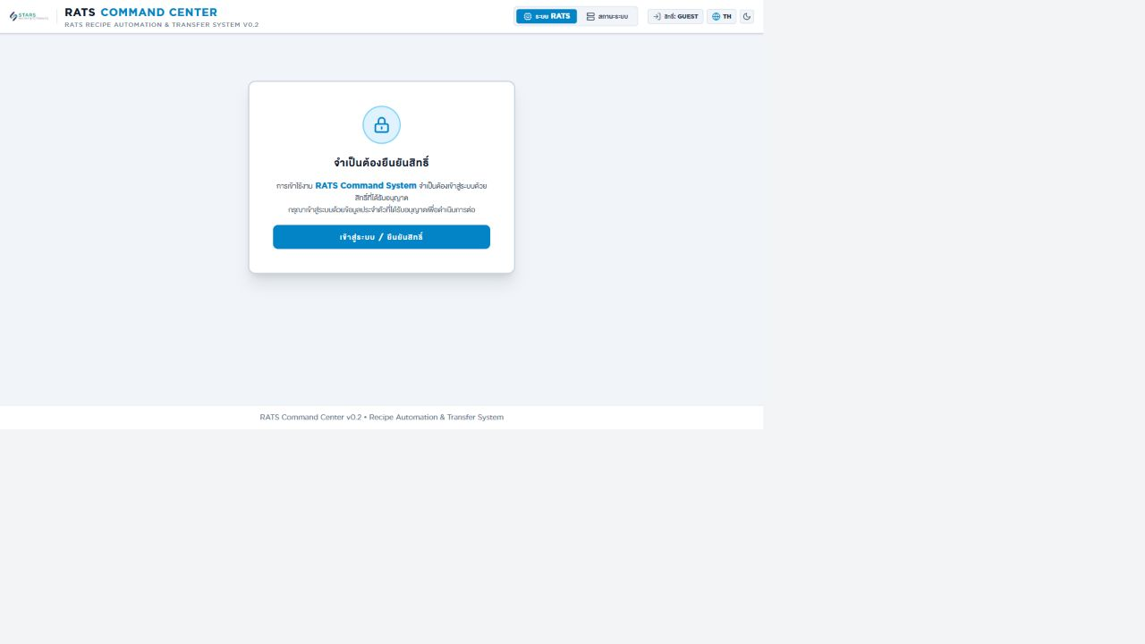
รูปที่ 1 หน้า Guest ก่อนยืนยันสิทธิ์
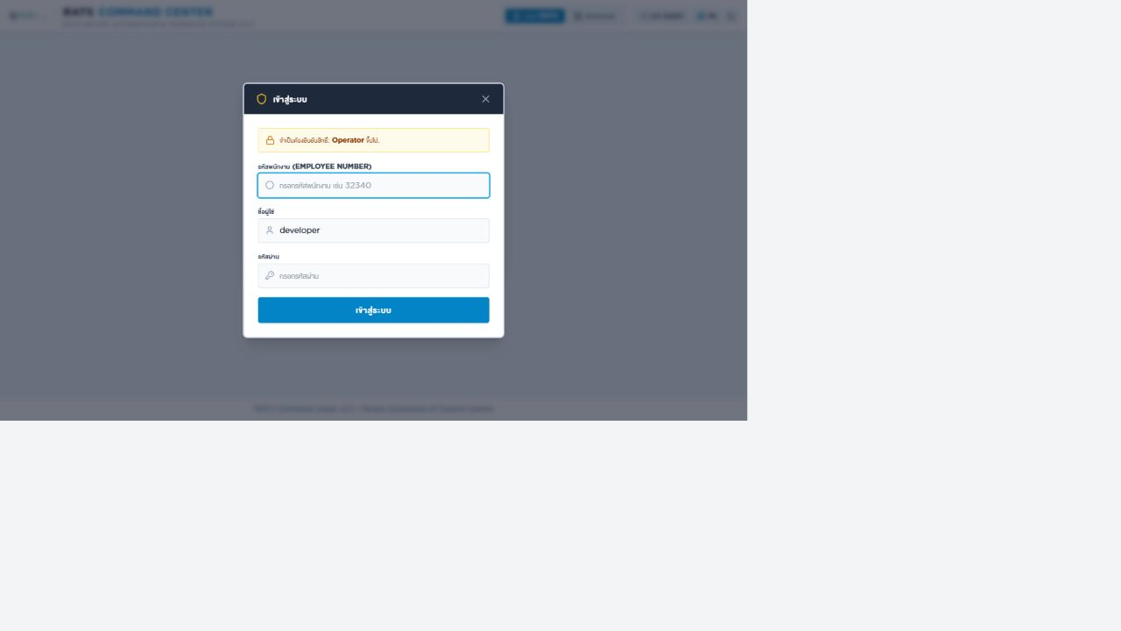
รูปที่ 2 หน้าต่างเข้าสู่ระบบที่ต้องกรอก Employee Number
- ตรวจ URL ให้เป็น Server ของหน่วยงาน ไม่ใช่เว็บภายนอก
- กด “เข้าสู่ระบบ / ยืนยันสิทธิ์”
- กรอก Employee Number ของตนเอง ช่องนี้ห้ามเว้นว่าง
- กรอกชื่อผู้ใช้และรหัสผ่านที่ได้รับมอบหมาย แล้วกด “เข้าสู่ระบบ”
- ตรวจมุมขวาบนว่าแสดง EN และ Role ของตนถูกต้อง
สิทธิ์ | สิ่งที่ทำได้โดยทั่วไป
Guest | ยังไม่สามารถเข้าหน้า RATS ได้ ต้องเข้าสู่ระบบ
Operator | ดู Dashboard เลือกเครื่อง ตรวจสถานะ และใช้งานมาตรฐาน Pull/Push
Technician | สิทธิ์ Operator รวมทั้ง Delete และล้าง Event Log
Administrator | สิทธิ์ Technician และดู Employee Activity Audit
Developer | สิทธิ์สูงสุด รวมถึง Deploy ไฟล์ Recipe Bot/Config ไปยังเครื่อง

ระบบจะเตือนก่อนออกจากระบบเมื่อไม่มีการใช้งานครบช่วงเวลาที่กำหนด (ค่าเริ่มต้น 5 นาที) หากยังทำงานอยู่ให้กด “คงสถานะการเข้าสู่ระบบ” มิฉะนั้นระบบจะกลับเป็น Guest โดยอัตโนมัติ

3. Procedure: ทำความเข้าใจหน้าจอ Dashboard
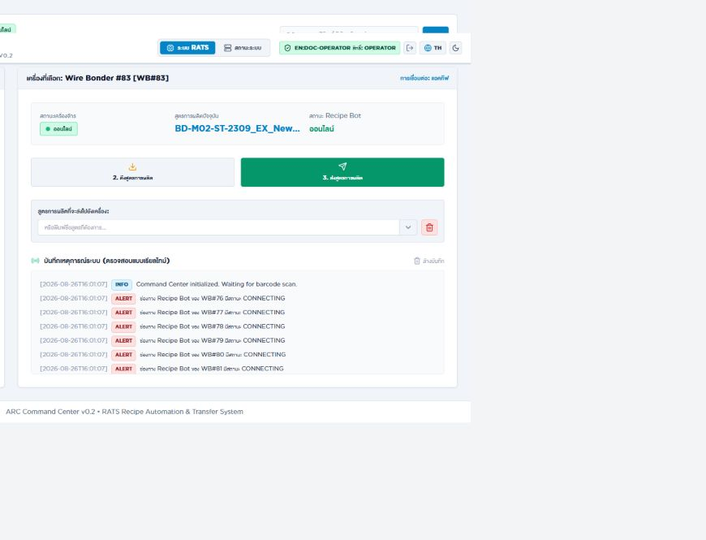
รูปที่ 3 Dashboard มุมมอง Operator ขณะ WB#83 และ Recipe Bot ออนไลน์
- แถบด้านบน: แสดงระบบ RATS, สถานะ Backend, สิทธิ์ผู้ใช้ และปุ่มเปลี่ยนภาษา TH/EN
- รายการเครื่องด้านซ้าย: เลื่อน Scrollbar เพื่อดูเครื่องทั้งหมด พร้อมสถานะเครื่องขนาดใหญ่และสถานะ Recipe Bot ขนาดเล็ก
- พื้นที่เครื่องที่เลือกด้านขวา: แสดงชื่อเครื่อง IP/การเชื่อมต่อ Recipe ปัจจุบัน และปุ่มคำสั่ง
- ช่องเลือก Recipe: ค้นหา/เลือกชื่อ Recipe ที่อยู่ใน Host ก่อนส่งไปเครื่อง
- Event Log: แสดงเหตุการณ์ใหม่แบบเรียลไทม์ เช่น Online/Offline, รับไฟล์, ส่งไฟล์ และข้อผิดพลาด
สถานะ | ความหมาย | การปฏิบัติ
ONLINE | ช่องทางนั้นเชื่อมต่อและตอบสนอง | ทำงานต่อได้ แต่ตรวจเครื่องจริงก่อนคำสั่งสำคัญ
OFFLINE | ขาดการเชื่อมต่อหรือไม่ตอบสนอง | หยุด Push/Delete และแจ้งช่าง/Developer
CONNECTING | ระบบกำลังเชื่อมต่อ | รอสั้น ๆ และดู Event Log
UNCHECKED | ยังไม่มีผลตรวจยืนยัน | เลือกเครื่องหรือทดสอบการเชื่อมต่อ

4. Procedure: การเลือกและตรวจสอบเครื่องจักร
- เลือกจากรายการ Wire Bonder ทางซ้าย หรือสแกน Barcode/Serial ในช่องค้นหา
- ตรวจชื่อเครื่องและรหัส WB# ให้ตรงกับเครื่องจริงทุกครั้ง
- ตรวจสถานะ Machine และ Recipe Bot แยกกัน
- กด “ทดสอบการเชื่อมต่อ” เมื่อไม่แน่ใจ แล้วอ่านผลด้านบนหรือ Event Log

รูปที่ 4 ตัวอย่างเลือก WB#83 และอ่านสถานะ Machine/Recipe Bot แยกกัน
ก่อนสั่งงาน: อย่าอาศัยคำว่า ONLINE อย่างเดียว ต้องยืนยันเครื่องที่เลือกและชื่อ Recipe ให้ถูกต้อง เพราะ Push/Delete มีผลกับเครื่องจริง

5. Procedure: การดึงสูตรจากเครื่อง (Pull)
Pull ใช้ซิงก์รายการ/สูตรจากเครื่องผ่าน SECS/GEM ไปยัง Host ตามความสามารถของเครื่องและ Section Manager
- เลือกเครื่องและยืนยันว่า Machine Status เป็น ONLINE
- เข้าสู่สิทธิ์ Operator ขึ้นไป
- กด “ดึงสูตรการผลิต (Pull)” และรอจนสถานะ SYNCING สิ้นสุด
- ตรวจผล SUCCESS/ERROR และ Event Log รวมถึงรายการที่ดึงได้หรือถูกข้าม
ห้ามทำ: อย่าปิด Server หรือรีสตาร์ตเครื่องระหว่างกำลัง Pull หากไม่จำเป็น

6. Procedure: การส่งสูตรไปเครื่อง (Push)
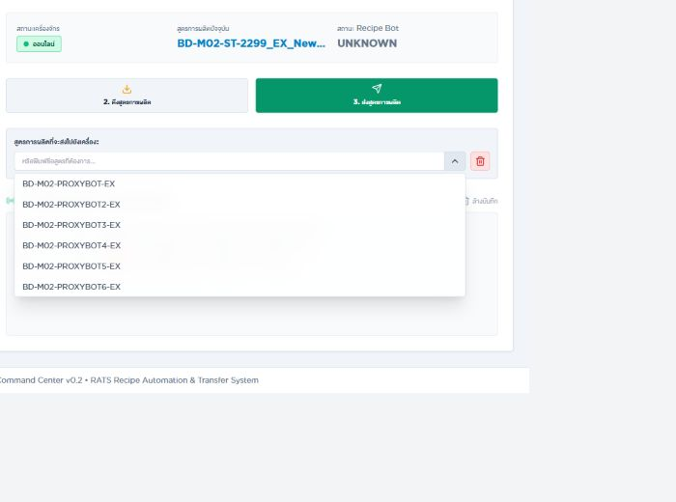
รูปที่ 5 เปิดรายการ Recipe ในมุมมอง Administrator
- เลือกเครื่องปลายทางและตรวจ Machine Status = ONLINE
- เลือก Recipe จากรายการ หรือพิมพ์ชื่อ PPID ที่ต้องการ
- ตรวจชื่อซ้ำอีกครั้ง โดยเฉพาะขีดล่าง ตัวเลข และคำต่อท้าย
- กด “ส่งสูตรการผลิต (Push)” ระบบอาจเสนอชื่อใกล้เคียงหากไม่พบชื่อที่พิมพ์
- หากชื่อที่เสนอถูกต้องให้ยืนยัน หากไม่ถูกต้องให้ยกเลิก
- รอผลสำเร็จและตรวจ Recipe ปัจจุบันบน Dashboard/เครื่องจริง
การ Push ไปเครื่องใช้ SECS/GEM เพื่อให้ Recipe ปรากฏและถูกจัดการใน HSMS/GEM ของเครื่อง ไม่ใช่การคัดลอกไฟล์ธรรมดา

7. Procedure: การลบสูตรจากเครื่อง
- เลือกเครื่องและ Recipe ที่ต้องการลบอย่างระมัดระวัง
- กดไอคอนถังขยะ ระบบจะแสดงหน้าต่างยืนยัน
- อ่านชื่อ Recipe และชื่อเครื่องในหน้าต่างยืนยัน
- กด “ยืนยันการลบ” เฉพาะเมื่อแน่ใจ แล้วตรวจผลใน Event Log
คำเตือนสำคัญ: Delete ลบ Recipe จากเครื่องและไม่สามารถย้อนกลับจากหน้าจอนี้ได้ ควรมีสำเนาบน Host และได้รับอนุญาตก่อนเสมอ

8. Procedure: การอัปเดตสูตร PPID ซ้ำแบบอัตโนมัติ
เมื่อ Recipe Bot ส่งไฟล์ที่มี PPID เดียวกับไฟล์บน Host แต่เนื้อหาแตกต่าง Backend จะเก็บไฟล์ Host เดิมไว้ใน .archive แล้วเขียนทับด้วยไฟล์ใหม่โดยอัตโนมัติ ไม่ต้องรอผู้ใช้อนุมัติบน Dashboard
- ผู้ใช้ที่เครื่องยืนยันส่งสูตรจาก Popup Recipe Ready
- Bot ส่ง Snapshot ไป Host ผ่านช่องทาง TCP 5003
- Backend เปรียบเทียบ PPID และ Hash; ถ้าเนื้อหาเปลี่ยนจะ Archive ไฟล์เดิมและติดตั้งไฟล์ใหม่
- ตรวจข้อความ SUCCESS ใน Event Log และ Popup Transfer Complete ที่เครื่อง
หลักการ: PPID เหมือนกันไม่ได้แปลว่าไฟล์เหมือนกัน ระบบเปรียบเทียบ Hash และเก็บสำเนาเดิมใน .archive ก่อนเขียนทับเสมอ

9. Procedure: เหตุการณ์จาก Recipe Bot บนเครื่อง
Recipe Bot เฝ้าดูไฟล์ NPGM0.PWB ถึง NPGMn.PWB ในโฟลเดอร์ BONDPROG แบบ Event-driven เมื่อพบไฟล์ใหม่หรือไฟล์เปลี่ยน จะอ่าน Program Name ภายในไฟล์เป็น PPID จริง
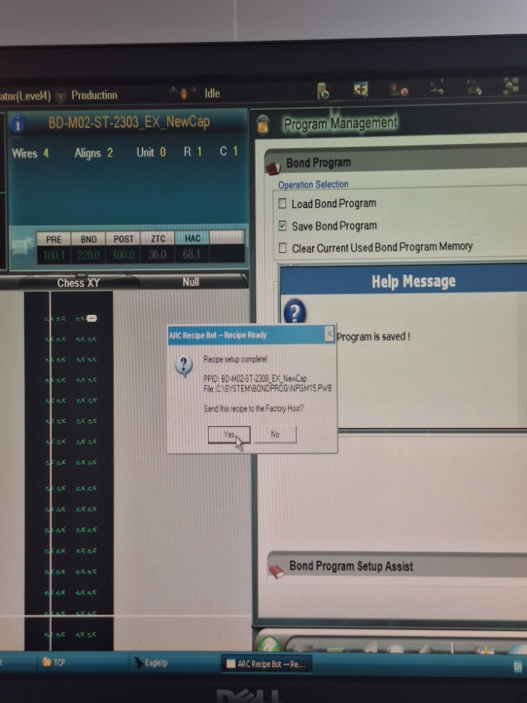
รูปที่ 5 Popup Recipe Ready หลังเครื่องบันทึก Bond Program
- ไฟล์เหมือนกับ Host ทุกประการ: Bot ข้ามโดยเงียบเพื่อไม่ให้เกิด Popup วนซ้ำ
- ไฟล์ใหม่/เปลี่ยน: Operator ที่เครื่องจะเห็น Popup ขออนุญาตส่ง
- กดยอมรับ: Bot เก็บ Snapshot และส่งไป Host เมื่อช่องทางพร้อม หากเน็ตขาดจะค้างใน recipe_outbox เพื่อ Retry
- เมื่อ Host ยืนยันรับสำเร็จ: Popup สำเร็จจะค้างจนผู้ใช้กด OK; การกด OK ปิดเฉพาะ Popup ไม่ปิด Bot
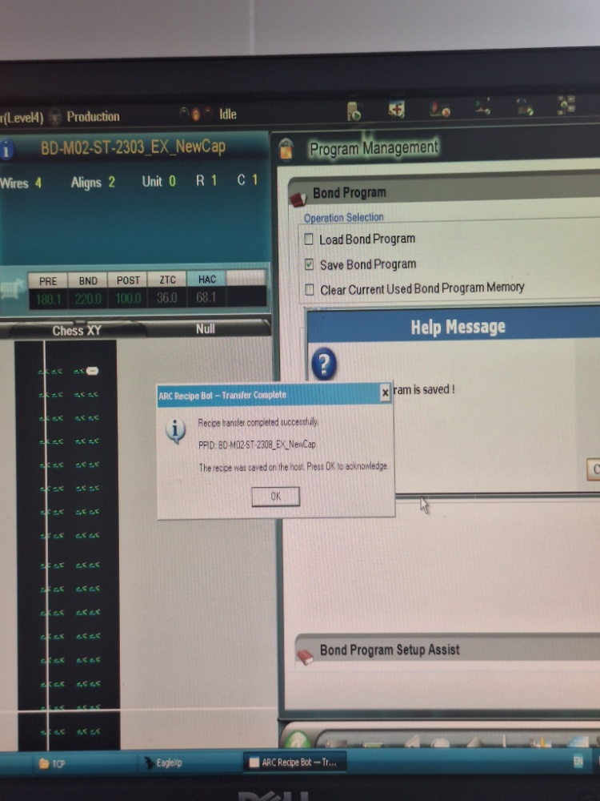
รูปที่ 6 Popup Transfer Complete หลัง Host รับสูตรสำเร็จ

10. Procedure: บันทึกเหตุการณ์และการแจ้งเตือน
Event Log แสดงเฉพาะเหตุการณ์ล่าสุดและอัปเดตผ่าน WebSocket เมื่อสถานะเปลี่ยน ไม่ใช้การ Poll เครื่องอย่างต่อเนื่อง
ระดับ | ใช้กับเหตุการณ์
SUCCESS | เชื่อมต่อสำเร็จ รับ/ส่ง/ติดตั้งไฟล์สำเร็จ
INFO | เริ่มคำสั่ง เปลี่ยนสถานะ หรือข้อมูลทั่วไป
ALERT/WARN | ช่องทาง Offline, ไฟล์รอเปลี่ยน, หรือเหตุการณ์ที่ต้องตรวจ
ERROR | คำสั่งล้มเหลว ติดต่อไม่ได้ หรือข้อมูลไม่ถูกต้อง

การล้าง Log ต้องใช้สิทธิ์ Technician ขึ้นไป Backend จะ Archive Log ลงไฟล์ก่อนล้างออกจากหน่วยความจำ
ระบบบันทึก Employee Number, Role, เวลา Login/Logout, เหตุผลการออก และ Action เช่น Pull/Push พร้อม Machine/PPID โดย Administrator หรือ Developer ตรวจได้ในหน้า System Status
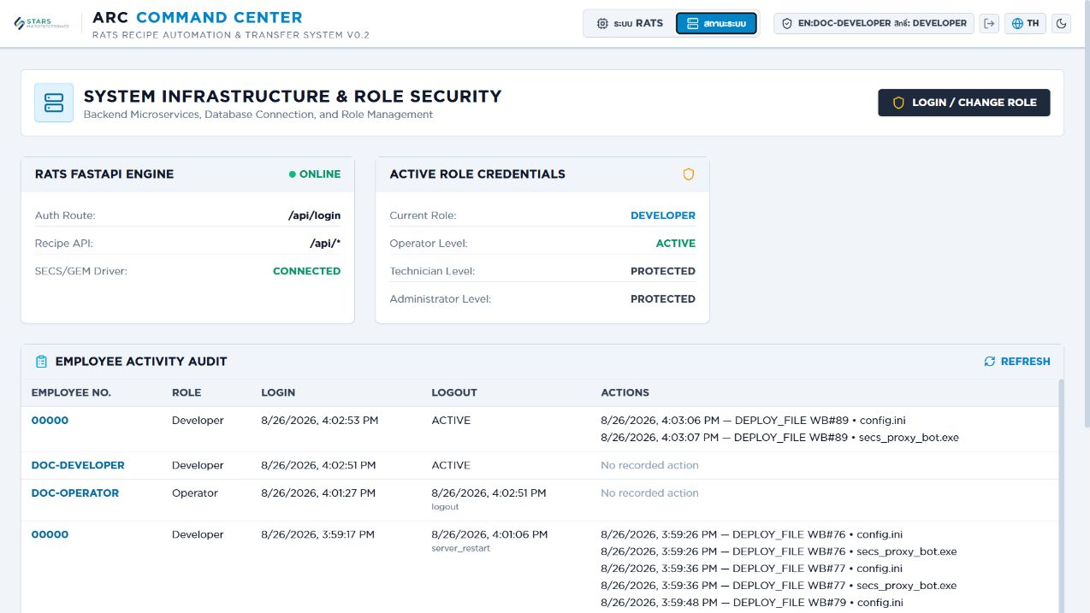
รูปที่ 7 หน้า Employee Activity Audit

11. การแก้ปัญหาเบื้องต้น
อาการ | ตรวจตามลำดับ
Dashboard เปิดไม่ได้ | ตรวจ URL/เครือข่าย แล้วแจ้งว่าเข้า Port 3000 ไม่ได้
Backend Offline | แจ้ง Developer ให้ตรวจ Backend Port 8080; ห้ามกดคำสั่งซ้ำรัว ๆ
Machine Online แต่ Bot Offline | ตรวจว่า Recipe Bot ทำงานบนเครื่อง, config.ini ถูกต้อง และ Port 5003 เปิด
Bot Online แต่ Machine Offline | ตรวจ SECS/GEM/HSMS ของเครื่องและ Port 5001
Push/Delete ล้มเหลว | ตรวจสิทธิ์ ชื่อ Recipe สถานะ Machine และข้อความ Error ใน Log
Session หมดอายุ | เข้าสู่ระบบใหม่ แล้วทำรายการอีกครั้งหลังตรวจสถานะล่าสุด
ไฟล์ใหม่ไม่ถึง Host | ตรวจ Popup ที่เครื่อง, recipe_outbox, Recipe Bot Status และแจ้งชื่อเครื่อง/เวลา/PPID

ข้อมูลที่ต้องแจ้ง: ชื่อเครื่อง WB#, เวลาเกิดเหตุ, คำสั่งที่กด, PPID, สถานะ Machine/Bot และข้อความ Error แบบเต็ม ช่วยให้แก้ปัญหาได้เร็วที่สุด

12. เช็กลิสต์ปฏิบัติงาน

ก่อนเริ่มงาน
- เข้าสู่ระบบด้วยบัญชีตนเอง
- เลือกเครื่องถูกต้อง
- Machine/Bot อยู่ในสถานะที่งานนั้นต้องใช้
- มีสำเนา Recipe และได้รับอนุญาต

หลังทำรายการ
- เห็นผล SUCCESS
- ตรวจ Recipe/เครื่องจริง
- ตรวจ Event Log
- ออกจากระบบเมื่อเสร็จงาน

ช่องทางส่งต่อปัญหา
หากแก้ตามคู่มือนี้แล้วยังไม่สำเร็จ ให้หยุดการลองซ้ำที่อาจกระทบเครื่อง และส่งข้อมูลเหตุการณ์ให้ Developer/IT ตามขั้นตอนของหน่วยงาน

Procedure: ออกจากระบบ
- กดไอคอนออกจากระบบด้านขวาบน
- ตรวจ Role ที่กำลังใช้งาน
- กด “ยืนยันออกจากระบบ”
- ตรวจว่าหน้าจอกลับเป็น Guest
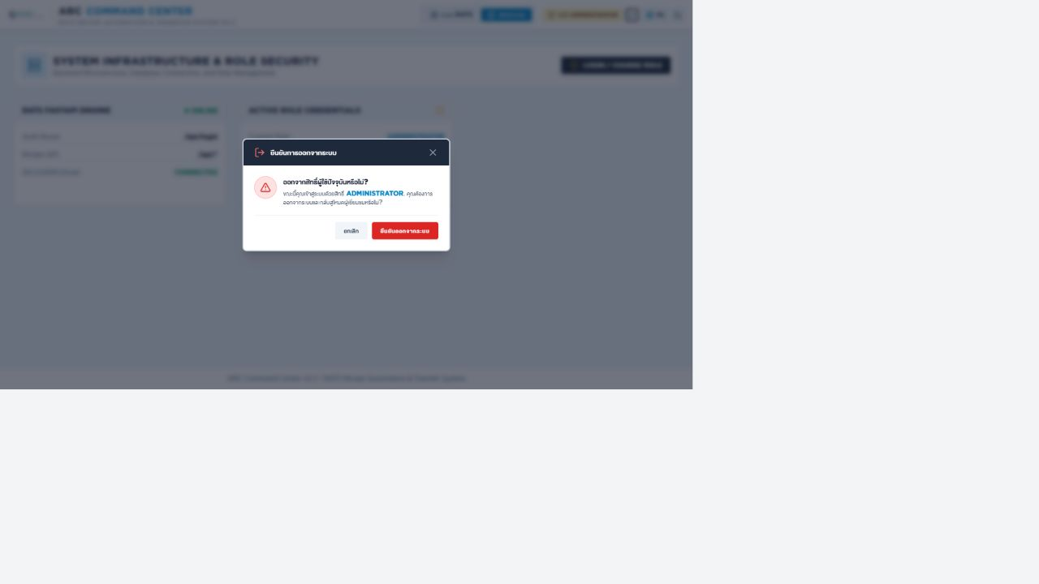
รูปที่ 8 หน้าต่างยืนยันออกจากระบบ

